

«Лемпинский вестник»

№ 34 13 сентября 2023 г.
Муниципальное средство массовой информации
муниципального образования «Сельское поселение Лемпино»
628334, ул. Солнечная, д.1, с. Лемпино,
Нефтеюганский район
Ханты-Мансийский автономный округ – Югра
lempino@mail.ru
конт. телефон 8(3463)259-608

Ханты-Мансийский автономный округ - Югра
(наименование субъекта Российской Федерации)
Нефтеюганский район
(наименование муниципального образования)

УЧАСТКОВАЯ ИЗБИРАТЕЛЬНАЯ КОМИССИЯ
ИЗБИРАТЕЛЬНОГО УЧАСТКА № 167

ПОСТАНОВЛЕНИЕ

«10» сентября 2023 г. |  |  |  | № 9
^{(дата)} |  | с. Лемпино
 |  | ^{(место проведения заседания)}

Об утверждении итогов голосования на выборах депутатов Совета депутатов сельского поселения Лемпино по многомандатному избирательному округу № 1 на избирательном участке № 167

Проведя подсчет голосов избирателей по голосованию на выборах депутатов Совета депутатов сельского поселения Лемпино по многомандатному избирательному округу № 1 на избирательном участке № 167 , внеся полученные данные в протокол об итогах голосования, установив итоги голосования по выборам депутатов Совета депутатов сельского поселения Лемпино по многомандатному избирательному округу № 1 на избирательном участке № 167 участковая избирательная комиссии п о с т а н о в л я е т :

Утвердить протокол об итогах голосования по выборам депутатов Совета депутатов сельского поселения Лемпино по многомандатному избирательному округу № 1 на избирательном участке № 167 (Протокол прилагается).

Председатель участковой избирательной комиссии № 167 | ___________________ | Л.Н. Лапухина
 | ^{подпись} | ^{инициалы, фамилия}
МП

Секретарь участковой избирательной комиссии № 167 | ___________________ | В.Ф. Трошина
 | ^{подпись} | ^{инициалы, фамилия}
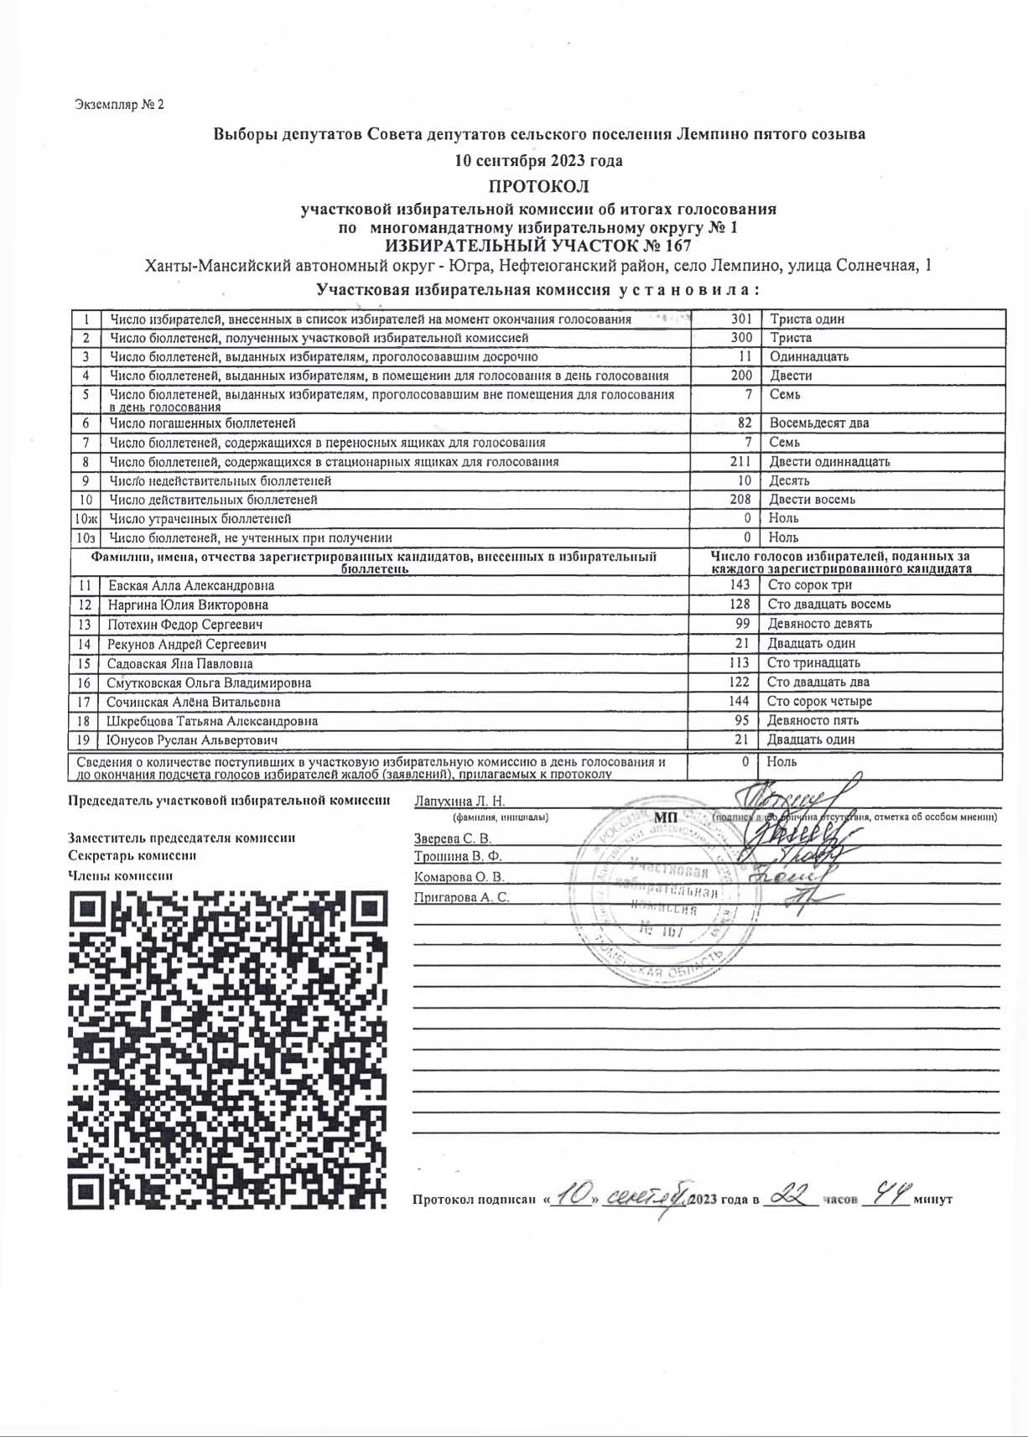

Ханты-Мансийский автономный округ - Югра
(наименование субъекта Российской Федерации)
Нефтеюганский район
(наименование муниципального образования)

УЧАСТКОВАЯ ИЗБИРАТЕЛЬНАЯ КОМИССИЯ
ИЗБИРАТЕЛЬНОГО УЧАСТКА № 167

ПОСТАНОВЛЕНИЕ

«10» сентября 2023 г. |  |  |  | № 10
^{(дата)} |  | с. Лемпино
 |  | ^{(место проведения заседания)}

Об утверждении итогов голосования на выборах Губернатора Тюменской области на избирательном участке № 167

Проведя подсчет голосов избирателей по голосованию на выборах Губернатора Тюменской области на избирательном участке № 167, внеся полученные данные в протокол об итогах голосования, установив итоги голосования по выборам Губернатора Тюменской области на избирательном участке № 167 участковая избирательная комиссии п о с т а н о в л я е т :

Утвердить протокол об итогах голосования по выборам Губернатора Тюменской области на избирательном участке № 167 (Протокол прилагается).

Председатель участковой избирательной комиссии № 167 | ___________________ | Л.Н. Лапухина
 | ^{подпись} | ^{инициалы, фамилия}
МП

Секретарь участковой избирательной комиссии № 167 | ___________________ | В.Ф. Трошина
 | ^{подпись} | ^{инициалы, фамилия}

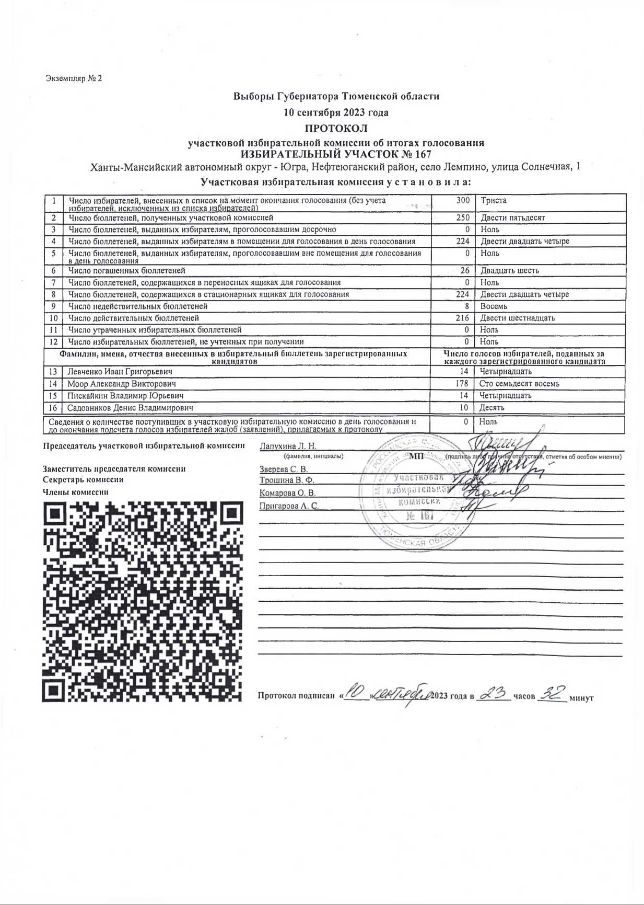

АДМИНИСТРАЦИЯ
СЕЛЬСКОГО ПОСЕЛЕНИЯ ЛЕМПИНО

ПОСТАНОВЛЕНИЕ

11.09.2023 №96
О порядке осуществления контроля за исполнением условий эксплуатационных
обязательств в отношении приватизированных объектов электросетевого хозяйства,
источников тепловой энергии, тепловых сетей, централизованных систем
горячего водоснабжения и отдельных объектов таких систем

В соответствии с Федеральным законом от 21.12.2001 № 178-ФЗ «О приватизации государственного и муниципального имущества», Уставом сельского поселения Лемпино, администрация сельского поселения Лемпино постановляет:

Утвердить Порядок осуществления контроля за исполнением условий эксплуатационных обязательств в отношении приватизированных объектов электросетевого хозяйства, источников тепловой энергии, тепловых сетей, централизованных систем горячего водоснабжения и отдельных объектов таких систем (приложение).
Контроль за выполнением постановления возложить на специалистов администрации сельского поселения Лемпино по курируемым направлениям деятельности.

Глава сельского поселения Н.Н. Фоменкина
Приложение
к постановлению администрации
сельского поселения Лемпино
от 11.09.2023 №96

Порядок
осуществления контроля за исполнением условий эксплуатационных обязательств
в отношении приватизированных объектов электросетевого хозяйства, источников
тепловой энергии, тепловых сетей, централизованных систем
горячего водоснабжения и отдельных объектов таких систем

Настоящий Порядок осуществления контроля за исполнением условий эксплуатационных обязательств в отношении приватизированных объектов электросетевого хозяйства, источников тепловой энергии, тепловых сетей, централизованных систем горячего водоснабжения и отдельных объектов таких систем (далее - Порядок) разработан в соответствии со статьей 30.1 Федерального закона от 2112.2001 года № 178-ФЗ «О приватизации государственного и муниципального имущества» (далее - Федеральный закон).
Порядок регулирует отношения, связанные с осуществлением контроля за исполнением условий эксплуатационных обязательств собственниками и (или) законными владельцами объекта(ов) электросетевого хозяйства, источников тепловой энергии, тепловых сетей, централизованных систем горячего водоснабжения и отдельных объектов таких систем приватизированных в соответствии с Федеральным законом и используемых для ресурсоснабжения потребителей и абонентов в соответствии с заключенными договорами на дату приватизации объектов (далее - объект(ы) эксплуатационных обязательств).
Условием эксплуатационных обязательств в отношении указанного в пункте 1 Порядка объектов эксплуатационных обязательств является обязанность поставлять потребителям и абонентам товары, оказывать услуги по регулируемым ценам (тарифам) в соответствии с нормативными правовыми актами Российской Федерации и обеспечивать возможность получения потребителями и абонентами соответствующих товаров, услуг, за исключением случаев, если прекращение или приостановление предоставления потребителям товаров, услуг предусмотрено нормативными правовыми актами Российской Федерации (далее - эксплуатационные обязательства).
Организация контроля за исполнением собственником и (или) законным владельцем условий эксплуатационных обязательств в отношении указанных в пункте 1 Порядка объектов (далее - контроль) возлагается на главного специалиста администрации сельского поселения Лемпино (далее – главный специалист) и на сектор экономики и финансов администрации сельского поселения Лемпино (далее – сектор экономики и финансов).
Главный специалист в порядке, установленном законодательством Российской Федерации:
Обязан:
а) соблюдать законодательство Российской Федерации, права и законные интересы собственника и (или) законного владельца объекта (ов), проверка которых проводится;
б) проводить проверку на основании постановления администрации сельского поселения Лемпино о ее проведении в соответствии с ее назначением;
в) проводить проверку только во время исполнения служебных обязанностей, выездную проверку - при предъявлении служебных удостоверений и (или) документов, удостоверяющих личность и копии постановления администрации сельского поселения Лемпино о проведении проверки;
г) не препятствовать руководителю, иному должностному лицу или уполномоченному представителю собственника и (или) законного владельца объекта (ов) присутствовать при проведении проверки и давать разъяснения по вопросам, относящимся к предмету проверки;
д) предоставлять руководителю, иному должностному лицу или уполномоченному представителю собственника и (или) законного владельца объекта (ов), присутствующим при проведении проверки, информацию и документы, относящиеся к предмету проверки;
е) знакомить руководителя, иное должностное лицо или уполномоченного представителя собственника и (или) законного владельца объекта (ов) с результатами проверки;
ж) соблюдать сроки проведения проверки, предусмотренные пунктами 18, 19 настоящего Порядка.
Вправе:
а) запрашивать и получать на основании мотивированных письменных запросов от собственника и (или) законного владельца объекта (ов) эксплуатационных обязательств, органов государственной власти, органов местного самоуправления, юридических лиц, индивидуальных предпринимателей информацию и документы, необходимые для проверки;
б) беспрепятственно при предъявлении служебного удостоверения и копии распоряжения руководителя администрации сельского поселения Лемпино о назначении проверки посещать территории и расположенные на них объекты электросетевого хозяйства, источники тепловой энергии, тепловые сети, централизованные системы горячего водоснабжения и отдельные объекты таких систем.
Должностные лица сектора экономики и финансов:
Обязаны:
представлять главному специалисту копию договора купли - продажи (приватизации) объекта (ов) эксплуатационных обязательств не позднее 10 календарных дней с момента перехода права собственности на объект (ы) эксплуатационных обязательств;
осуществлять материально-техническое обеспечение;
направлять информацию о нарушениях в администрацию сельского поселения Лемпино при установлении существенных нарушений собственником и (или) законным владельцем объектов эксплуатационных обязательств.
Вправе:
запрашивать информацию у собственника и (или) законного владельца объекта (ов) эксплуатационных обязательств, а также муниципальных унитарных предприятий и иных организаций;
- обращаться в суд с иском об изъятии посредством выкупа имущества в соответствии с пунктом 12 статьи 30.1 Федерального закона при выявлении в ходе проверки существенных нарушений собственником и (или) законным владельцем условий эксплуатационных обязательств.
Контроль осуществляется в виде плановых и внеплановых проверок, определенных постановлением администрации сельского поселения Лемпино о назначении проверки.
К проверке могут привлекаться специалисты администрации сельского поселения Лемпино, а также представители общественности.
Внеплановые проверки проводятся в документарной или выездной форме.
Выездная проверка осуществляется по месту расположения приватизированных
объектов.
В постановлении администрации сельского поселения Лемпино о назначении проверки указываются:
фамилия, имя, отчество, должность лиц, уполномоченных на проведение проверки, а также привлекаемых к проведению проверки экспертов, представителей экспертных организаций;
наименование собственника и (или) законного владельца объекта (ов) эксплуатационных обязательств, в отношении которого проводится проверка;
место нахождения собственника и (или) законного владельца объекта (ов) эксплуатационных обязательств или место фактического осуществления деятельности;
цели, задачи, предмет проверки и срок ее проведения;
правовые основания проведения проверки;
даты начала и окончания проведения проверки;
объект эксплуатационных обязательств.
Предметом проверки является соблюдение собственником и (или) законным владельцем объектов эксплуатационных обязательств после его (их) приватизации условий эксплуатационных обязательств, в том числе:
оказание потребителям и абонентам услуги по регулируемым ценам (тарифам) в соответствии с нормативными актами Российской Федерации и обеспечивать возможность получения потребителями и абонентами соответствующих товаров, услуг, за исключением случаев, если прекращение или приостановление предоставления потребителям товаров, услуг предусмотрено нормативными правовыми актами Российской Федерации;
соблюдение максимального периода прекращения поставок потребителям и абонентам соответствующих товаров, оказания услуг и допустимый объем не предоставления соответствующих товаров, услуг, превышение которых является существенным нарушением эксплуатационного обязательства собственником и (или) законным владельцем объектов эксплуатационных обязательств.
Плановые проверки проводятся в соответствии с планом, утверждаемым распоряжением администрации сельского поселения Лемпино, в срок до 1 декабря года, предшествующего году проведения плановых проверок.
Основанием для включения проверки в план проведения плановых проверок является:
заключение договора купли-продажи (приватизации) муниципального имущества;
истечение трехлетнего срока проведения последней плановой проверки.
В ежегодный план проверок включаются следующие сведения:
наименование и место нахождения собственника и (или) законного владельца объекта (ов) эксплуатационных обязательств, в отношении которого принимается решение о проведении плановой проверки;
основание проведения каждой плановой проверки;
цель проведения каждой плановой проверки;
дата начала и сроки проведения каждой плановой проверки.
Утвержденный план проверок до 31 декабря текущего календарного года доводится до сведения заинтересованных лиц посредством его размещения на сайте органов местного самоуправления сельского поселения Лемпино в информационно - телекоммуникационной сети Интернет www.admlempino.ru.
Первая плановая проверка проводится не ранее, чем через один год после приватизации объекта. Последующие плановые проверки проводятся не чаще, чем один раз в три года после проведения первой плановой проверки.
Основаниями для проведения внеплановой проверки являются:
обращения органов государственной власти, органов местного самоуправления, юридических лиц, индивидуальных предпринимателей, граждан о нарушении собственником и (или) законным владельцем объектов эксплуатационных обязательств условий эксплуатационных обязательств;
требование прокурора о проведении внеплановой проверки в рамках надзора за исполнением законов по поступившим в органы прокуратуры материалам и обращениям;
истечение срока, установленного собственнику и (или) законному объектов эксплуатационных обязательств для устранения выявленных нарушений при проведении проверки.
При осуществлении контроля главный специалист проверяет фактическое исполнение определенных договором купли-продажи условий эксплуатационных обязательств по месту нахождения объекта, а также сроки их исполнения.
При проведении плановой проверки копия постановления администрации сельского поселения Лемпино о проведении проверки направляется (выдается) собственнику и (или) законному владельцу объектов эксплуатационных обязательств не позднее чем за три рабочих дня до начала проведения проверки.
При проведении внеплановой проверки копия постановления сельского поселения Лемпино о проведении проверки направляется (выдается) собственнику и (или) законному владельцу объектов эксплуатационных обязательств не менее чем за 24 часа до начала ее проведения любым доступным способом, позволяющим зафиксировать факт его получения, в том числе посредством электронного документа, направленного по адресам электронной почты.
Срок проведения плановой проверки не может превышать двадцати рабочих дней со дня вручения собственнику и (или) законному владельцу Объектов эксплуатационных обязательств либо его уполномоченному представителю копии приказа уполномоченного органа о назначении проведения проверки.
Срок проведения внеплановой проверки не может превышать десять рабочих дней со дня вручения собственнику и (или) законному владельцу Объектов эксплуатационных обязательств копию постановления о назначении проведения проверки.
При проведении плановой или внеплановой проверки главный специалист запрашивает от собственника и (или) законного владельца Объектов эксплуатационных обязательств его уполномоченного представителя документы, подтверждающие выполнение условий эксплуатационных обязательств в сроки, установленные договором купли-продажи.
Результаты проверки оформляются актом об исполнении (неисполнении) собственником и (или) законным владельцем имущества условий эксплуатационных обязательств (далее - акт проверки).
Акт проверки составляется главным специалистом в трёх экземплярах в срок, не превышающий 10 рабочих дней со дня окончания проверки, в котором указываются следующие сведения:
дата, время и место составления акта проверки;
дата и номер постановления администрации сельского поселения Лемпино, на основании которого проводится проверка;
фамилии, имена, отчества и должности лиц, проводивших плановую (внеплановую) проверку;
наименование и место нахождения собственника и (или) законного владельца объекта (ов) эксплуатационных обязательств, в отношении которого проведена плановая (внеплановая) проверка;
наименование объекта эксплуатационных обязательств;
условия эксплуатационных обязательств;
дата начала и дата окончания проведения плановой (внеплановой) проверки;
место проведения проверки;
сведения о результатах проверки, в том числе о выявленных нарушениях условий эксплуатационных обязательств, об их характере и о лицах, допустивших указанные нарушения;
срок, предоставленный собственнику и (или) законному владельцу объектов эксплуатационных обязательств для устранения выявленных нарушений;
сведения об ознакомлении или об отказе в ознакомлении с актом проверки собственника и (или) законного владельца объекта (ов) эксплуатационных обязательств либо его уполномоченного представителя, присутствовавшего при проведении проверки, о наличии их подписей или об отказе от совершения подписи.
К акту проверки прилагаются связанные с результатами плановой (внеплановой) проверки документы или их копии.
Акт проверки подписывается всеми должностными лицами, проводившими плановую (внеплановую) проверку.
Один экземпляр акта проверки с копиями приложений в течение трех рабочих дней со дня его подписания вручается собственнику и (или) законному владельцу объектов эксплуатационных обязательств под подпись об ознакомлении либо об отказе в ознакомлении с актом проверки. Второй экземпляр акта проверки направляется в сектор экономики и финансов, третий экземпляр хранится у главного специалиста.
В случае отказа собственника и (или) законного владельца объекта (ов) эксплуатационных обязательств в ознакомлении с актом проверки такой акт направляется заказным почтовым отправлением с уведомлением о вручении, которое приобщается к экземпляру акта проверки, хранящемуся у главного специалиста.
В случае выявления при проведении проверки нарушений условий эксплуатационных обязательств главный специалист в пределах полномочий, предусмотренных законодательством Российской Федерации, обязано выдать предписание об устранении выявленных нарушений с указанием сроков их устранения.
В случае, если предписание об устранении выявленных нарушений в установленный срок не исполнено должностное лицо сектора экономики и финансов на основании сведений, полученных от главного специалиста, в рамках полномочий принимает меры о привлечении собственника и (или) законного владельца объектов эксплуатационных обязательств к ответственности по договору купли-продажи (приватизации) имущества.
При установлении существенных нарушений собственником и (или) законным владельцем объектов эксплуатационных обязательств сектор экономики и финансов в течение 15 календарных дней с даты поступления акта проверки от главного специалиста, направляет информацию об указанных нарушениях в Комиссию по контролю за исполнением эксплуатационных обязательств (далее - Комиссия).
Персональный состав Комиссии и порядок ее работы утверждается постановлением администрации сельского поселения Лемпино.
По результатам рассмотрения информации, поступившей из сектора экономики и финансов, Комиссия в течение 10 рабочих дней принимает решение о наличии либо отсутствии основания для принятия мер по изъятию объектов эксплуатационных обязательств, и в течение 3 рабочих дней с даты принятия решения направляет в сектор экономики и финансов протокол для принятия мер в соответствии с частью 12 статьи ЗОЛ Федерального закона.
28. Собственник и (или) законный владелец имущества вправе обжаловать действия (бездействие) должностных лиц в порядке, предусмотренном законодательством Российской Федерации.

АДМИНИСТРАЦИЯ
СЕЛЬСКОГО ПОСЕЛЕНИЯ ЛЕМПИНО

ПОСТАНОВЛЕНИЕ
12.09.2023 № 97
Об утверждении Положения о комиссии по назначению пенсии за выслугу лет лицам,
замещавшим муниципальные должности на постоянной основе и должности
муниципальной службы в органах местного самоуправления
сельского поселения Лемпино

На основании решения Совета депутатов сельского поселения Лемпино от 20.04.2017 № 219 «О Порядке назначения, перерасчета и выплаты пенсии за выслугу лет лицам, замещавшим муниципальные должности в муниципальном образовании сельское поселение Лемпино» ( вред. от 19.09.2022 №315), Совет депутатов сельского поселения Лемпино решил:

1. Создать комиссию по назначению пенсии за выслугу лет лицам, замещавшим муниципальные должности на постоянной основе и должности муниципальной службы в органах местного самоуправления сельского поселения Лемпино, согласно приложению 1.
2. Утвердить Положение о комиссии по назначению пенсии за выслугу лет лицам, замещавшим муниципальные должности на постоянной основе и должности муниципальной службы в органах местного самоуправления сельского поселения Лемпино, согласно приложению 2.
3. Обнародовать настоящее решение и разместить на официальном сайте органов местного самоуправления сельского поселения Лемпино.
4. Настоящее решение вступает в силу после обнародования.
5. Контроль за выполнением настоящего постановления возложить на главного специалиста сектора экономики и финансов Л.Н. Лапухину.

Глава сельского поселения Н.Н. Фоменкина
Приложение 1
к постановлению администрации
сельского поселения Лемпино
от 12.09.2023 №97

Состав комиссии по назначению пенсии за выслугу лет лицам, замещавшим муниципальные должности на постоянной основе и должности муниципальной службы в органах местного самоуправления сельского поселения Лемпино

1. Главный специалист администрации сельского поселения Лемпино председатель комиссии;
2. Главный специалист администрации сельского поселения Лемпино, член комиссии;
3. Ведущий специалист администрации сельского поселения Лемпино, член комиссии;
4. Ведущий специалист администрации сельского поселения Лемпино, член комиссии;
5. бухгалтер администрации сельского поселения Лемпино, член комиссии.

Приложение 2
к постановлению администрации
сельского поселения Лемпино
от 12.09.2023 №97

Положение о комиссии по назначению пенсии за выслугу лет лицам, замещавшим
муниципальные должности на постоянной основе и должности муниципальной
службы в органах местного самоуправления сельского поселения Лемпино

1. Комиссия по назначению пенсии за выслугу лет лицам, замещавшим муниципальные должности и должности муниципальной службы в органах местного самоуправления сельского поселения Лемпино (далее - Комиссия), является постоянно действующим органом, осуществляющим рассмотрение представлений руководителей органов местного самоуправления сельского поселения Лемпино о назначении пенсии за выслугу лет лицам, замещавшим муниципальные должности и должности муниципальной службы.
Комиссия выносит решение о назначении (об отказе в назначении) пенсии за выслугу лет, рассматривает спорные вопросы, касающиеся пенсий за выслугу лет.
2. Комиссия в своей деятельности руководствуется Конституцией Российской Федерации Российской Федерации, законами Российской Федерации, указами Президента Российской Федерации, постановлениями и распоряжениями Правительства Российской Федерации, законодательством Ханты-Мансийского автономного округа - Югры, уставом сельского поселения Лемпино и настоящим положением.
3. Основными задачами Комиссии являются:
а) рассмотрение представлений руководителей органов местного самоуправления сельского поселения Лемпино о назначении пенсии за выслугу лет лицам, замещавшим муниципальные должности и должности муниципальной службы, и принятие решений о назначении (отказе в назначении) пенсии за выслугу лет;
б) согласование предложений по вносимым изменениям и дополнениям в настоящее постановление сельского поселения Лемпино;
в) проведение проверки условий (оснований), необходимых для определения стажа муниципальной службы.
4. Для решения возложенных на нее задач Комиссия осуществляет следующие функции:
а) анализирует представления руководителя органов местного самоуправления сельского поселения Лемпино о назначении пенсии за выслугу лет лицам, замещавшим муниципальные должности и должности муниципальной службы;
б) рассматривает предложения об определении размера пенсии за выслугу лет;
в) принимает решения о назначении либо отказе в назначении пенсии за выслугу лет (согласно приложению к настоящему Положению);
г) принимает решения о включении иных периодов службы (работы), учитываемых в стаж муниципальной службы, по ходатайству руководителя органа местного самоуправления сельского поселения Лемпино.
5. Комиссия для решения возложенных на нее задач вправе:
- вносить на рассмотрение Совета депутатов сельского поселения Лемпино предложения по изменению состава комиссии;
- получать от органов местного самоуправления сельского поселения Лемпино в установленном порядке и организаций информацию (материалы) по запросам Комиссии.
6. Состав Комиссии утверждается постановление администрации сельского поселения Лемпино. Председатель Комиссии руководит деятельностью Комиссии, несет персональную ответственность за выполнение возложенных на нее задач, подписывает решения Комиссии.
7. Заседания Комиссии проводятся по мере необходимости.
Заседание Комиссии считается правомочным при присутствии 2/3 членов от утвержденного состава Комиссии.
8. Решения комиссии принимаются простым большинством голосов при открытом голосовании.
При равенстве голосов голос председателя Комиссии (при отсутствии председателя - заместителя председателя Комиссии) является решающим.
Член Комиссии, который не согласен с решением Комиссии, вправе изложить в письменном виде свое особое мнение, которое прилагается к протоколу.
8.1. Заседание Комиссии оформляется протоколом, который подписывается председателем Комиссии, заместителем председателя Комиссии, секретарем и присутствующими на заседании членами Комиссии.
По каждому рассмотренному представлению руководителя органа местного самоуправления сельского поселения Лемпино о назначении пенсии за выслугу лет лицу, замещавшему муниципальную должность и должности муниципальной службы, на основании протокола заседания Комиссии оформляется индивидуальное решение в соответствии с приложением к Положению о комиссии по назначению пенсии за выслугу лет лицам, замещавшим муниципальные должности и должности муниципальной службы в органах местного самоуправления сельского поселения Лемпино, которое подписывается председателем Комиссии, заместителем председателя Комиссии, секретарем и присутствующими на заседании членами комиссии.
Приложение
к Положению о комиссии по назначению
пенсии за выслугу лет лицам, замещавшим
муниципальные должности и должности
муниципальной службы в органах местного
самоуправления сельского поселения Лемпино

КОМИССИЯ ПО НАЗНАЧЕНИЮ ПЕНСИИ ЗА ВЫСЛУГУ ЛЕТ ЛИЦАМ,
ЗАМЕЩАВШИМ МУНИЦИПАЛЬНЫЕ ДОЛЖНОСТИ И ДОЛЖНОСТИ
МУНИЦИПАЛЬНОЙ СЛУЖБЫ В ОРГАНАХ МЕСТНОГО
САМОУПРАВЛЕНИЯ СЕЛЬСКОГО ПОСЕЛЕНИЯ ЛЕМПИНО

"___" _________________ 20__ г.

РЕШЕНИЕ об определении размера пенсии за выслугу лет
___________________________________________________________________________

фамилия, имя, отчество)

В соответствии с Законом Ханты-Мансийского автономного округа-Югры "О государственной гражданской службе Ханты-Мансийского автономного округа- Югры":

Определить страховую пенсию за выслугу лет в размере ____________ рублей в месяц исходя из общей суммы трудовой пенсии по старости (инвалидности) и пенсии за выслугу лет в размере ___________ рублей, составляющей ___________

процентов от среднемесячной заработной платы.

с "___" ___________ 20____ г.

Председатель комиссии _____________________________________________________

(подпись, инициалы, фамилия)

Заместитель председателя комиссии _________________________________________

(подпись, инициалы, фамилия)

Секретарь комиссии ________________________________________________________

(подпись, инициалы, фамилия)

Члены комиссии:

___________________________________________________________________________

(подпись, инициалы, фамилия)

___________________________________________________________________________

(подпись, инициалы, фамилия)

___________________________________________________________________________

(подпись, инициалы, фамилия)

